林州市旭岗新能源科技有限公司东岗镇

20MWp地面分布式光伏项目

**监理月报**

第　13　期

2017年10月25日　至　2017年11月25日

**内容提要：**

月工程情况概要

月工程质量控制情况评析

月工程安全生产管理工作评析

月工程进度控制情况评析

月工程费用控制情况评析

本月工程其它事项

**项目监理机构（章）：　　　　______**

**总监理工程师：**

**日 期：　　　2017、11、25____**

**本月工程情况概要**

|  |  |  |  |
| --- | --- | --- | --- |
| **相关情况登记** | | | |
| 本月日历天 | 31天 | 实际工作日 | 15天 |
| 建设单位通知单 | 份 | 建设单位联系单 | 1份 |
| 工程暂停令 | 0份 | 监理通知单 | 2份 |
| 罚款单 | 0份 | 监理联系单 | 4份 |
| 例会会议纪要 | 2份 | 专题会议纪要 | 0份 |
| **本月工程现场大事记**   1. 光伏区5#地清孔； 2. 光伏区5#地块灌注桩施工、组件安装；   3、光伏区5#地块接地焊接、支架安装；  4、场内集电基础开挖；      （光伏区5#地块灌注桩施工、组件安装）    （光伏区5#地块场内集电基础开挖．桩柱防冻措施） | | | |

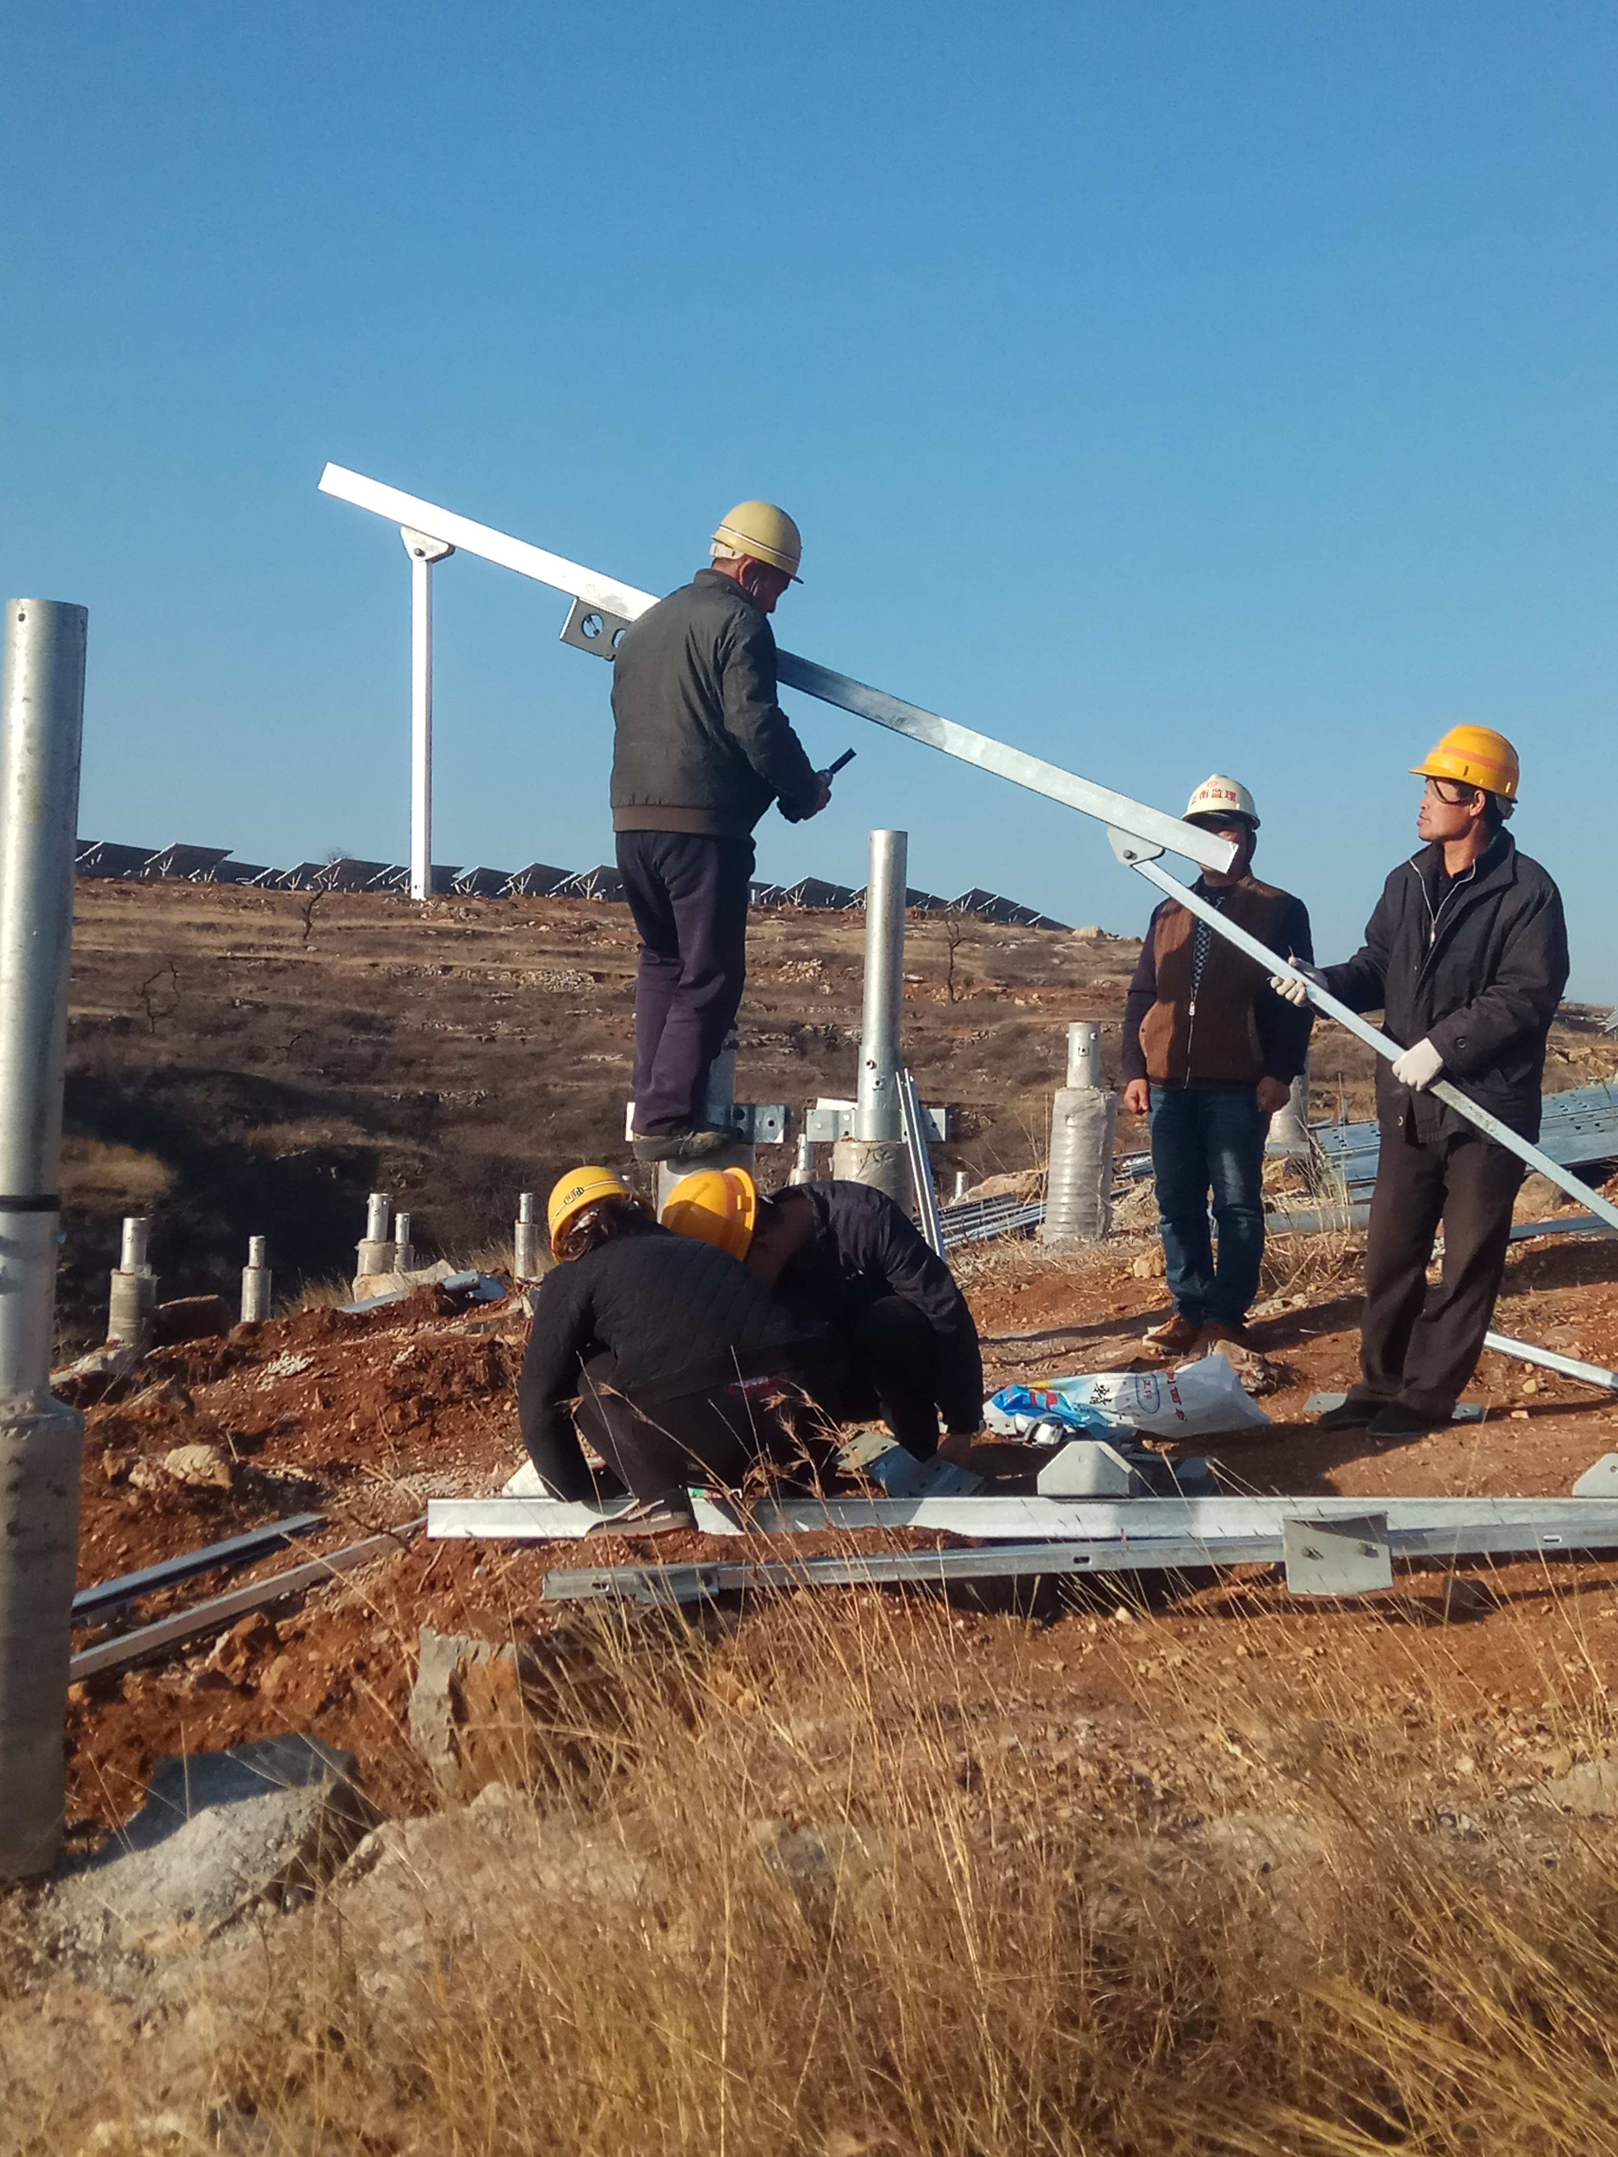

**本月工程质量控制情况评析**

|  |  |  |  |
| --- | --- | --- | --- |
| **本月质量控制情况登记** | | | |
| 本月抽查、见证试验次数 | 0/次 | 试验结果不合格次数 | 0/次 |
| 设备开箱检查次数 | 0/次 | 检查不符合要求次数 | 0/次 |
| 本月查验分项工程 | 项 | 其中一次验收合格计 | 项 |
| 发出监理通知单（质量控制类） | | 0/份 | |
| **工程质量情况简析（文字或图表）** | | | |
| 本月主要光伏区5#地灌注桩、支架组件安装、场内集电基础开挖 、接地沟开挖、接地焊接等  本月共发现质量缺陷２起，为光伏区5#地块断桩问题，现己全程跟踪并整改。 | | | |
| **下月质量情况预计和目标** | | | |
| 下月工程主要进行光伏区3#地块电气施工及消缺工作，5#地块浇筑桩施工，5#地块钻孔施工，5#地块组件、支架、汇流箱、逆变器安装、5#地块电气施工；３＃５＃地块场内集电基础及杆塔安装施工，加强现场旁站及巡视检查，严格把控质量关。 | | | |

**本月施工安全生产管理工作评析**

|  |  |  |
| --- | --- | --- |
| **本月施工生产安全管理工作情况登记** | | |
| 本月安全检查次数 | １次 | |
| 发出监理通知单（安全控制类） | | 0份 |
| **工程施工安全生产管理工作简析（文字或图表）**  **施工单位安全生产管理状况：**  1、对新进场工人好安全交底、加强施工人员安全教育工作；  2、专职安全员加强巡视检查，光伏区低压、高压电缆敷设要安排专人指挥、监护；  3、落实安全生产管理责任制，专人管理；  **履行建设工程安全生产管理法定职责情况：**  1．要求专职安全员必须持证上岗.  ２.认真审核施工单位安全生产管理体系及各安全专项方案，要求施工单位严格按审核通过的方案施工；  ３．要求施工单位提供特殊工种人员资格证明和特殊设备的证明文件，报监理项目部审核；  ４.在每日安全巡视工作中发现问题及时要求整改，并且整改完成进行复查。 | | |

**本月工程进度控制情况评析**

|  |  |  |  |  |
| --- | --- | --- | --- | --- |
| 工程开工日期 | 2016年9月12日 | 工程竣工日期 | 2016年12月15日 | |
| 本月计划完成至 |  | | | |
| 本月实际完成至 |  | | | |
| 本月批准延长工期 | /天 | 累计延长工期 | | /天 |
| 发出监理通知单（进度控制类） | | /份 | | |
| **本月工程进度情况简析（文字或图表）** | | | | |
| 本月由于工程进度款原因影响施工进度，复工迟人数少，主要是5#地灌注桩、支架组件安装、场内集电基础开挖、部分遗留桩孔等施工、施工人员陆续进场中，进度与计划相差很多。 | | | | |
| **下月工程进度展望** | | | | |
| 下月工程主要进行光伏区3#地块电气施工及消缺工作，5#地块浇筑桩施工，5#地块钻孔施工，5#地块组件、支架、汇流箱、逆变器安装、5#地块电气施工、３＃５＃地块场内集电基础浇筑、杆塔安装、接地施工等，目前按照进度计划己严重滞后，还需加大人员投入力度，尤其是以后会出现雨雪天气等不确定因素，电气工程还有许多事情要做，施工人员及待多多增加，才能确保１２３０顺利并网。 | | | | |

**本月费用控制情况评析**

|  |  |  |  |  |
| --- | --- | --- | --- | --- |
| 工程总投资额 | | 约 亿元 | | |
| 累计完成金额占总投资额百分比 | | ％ | | |
| 本月监理批准付款 | 万元 | | 累计批准付款额 | 万元 |
| 本月发生批准索赔 | 万元 | | 累计发生索赔额 | 万元 |
| 发出监理通知单（造价控制类） | | | 份 | |
| **工程费用控制情况简析（文字或图表）** | | | | |
| 费用支付主要由建设单位控制。 | | | | |
| **预计下月工程发生费用金额** | | | | |
| 由业主单位控制 | | | | |

本月工程其它事项

|  |
| --- |
|  |